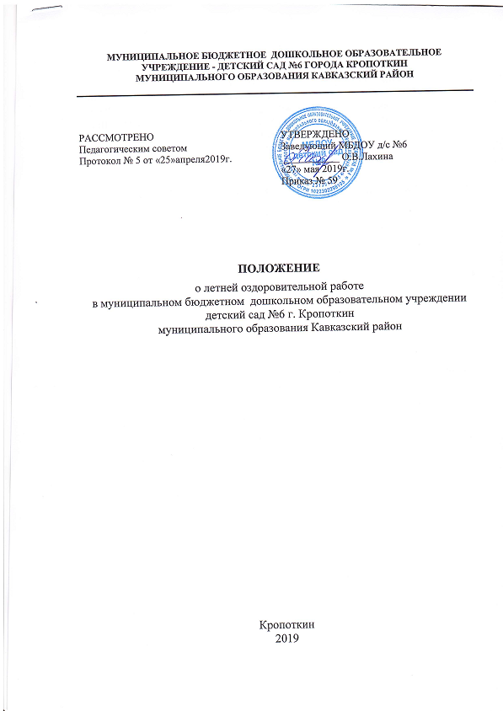

I. ОБЩИЕ ПОЛОЖЕНИЯ

1.1. Настоящее положение о летней оздоровительной работе в муниципальном бюджетном дошкольном образовательном учреждении

детский сад №6 г. Кропоткин муниципального образования Кавказский район (далее – МБДОУ) регламентирует порядок проведения профилактических, закаливающих и оздоровительных мероприятий с детьми в летний период на основании следующих нормативных документов:
- Конвенция о правах ребенка
- Конституция РФ от 12.12.93 (ст. 38,41,42,43);
- Федеральный закон от 24.07.98 №124-ФЗ «Об основных гарантиях прав ребенка в Российской Федерации»;
- Федеральный закон от 29 декабря 2012 г. № 273-ФЗ «Об образовании в Российской Федерации»;
- Приказ Минобразования России от 16.07.02 № 2715, Минздрава России № 227, Госкомспорта России № 166, Российской академии образования № 19 «О совершенствовании процесса физического воспитания в образовательных учреждениях Российской Федерации»;
- Приказ Минздрава России от 04.04.03 № 139 «Об утверждении инструкции по внедрению оздоровительных технологий в деятельность образовательных учреждений» (вместе с рекомендуемым перечнем оборудования и методик по внедрению оздоровительных технологий в деятельность образовательных учреждений»);
- СанПиН 2.4.1.3049-13 «Санитарно-эпидемиологические требования к устройству, содержанию и организации режима работы в дошкольных образовательных организациях» (постановление Главного государственного санитарного врача Российской Федерации от 15 мая 2013 г. № 26);
- Инструкция по организации охраны жизни и здоровья детей в детских садах и на детских площадках (1980);
- ФГОС ДО;
- Программа развития МБДОУ;
- Основная общеобразовательная программа дошкольного образования;
- Приказ Минздрава России от 04.04.03 № 139 «Об утверждении инструкции по внедрению оздоровительных технологий в деятельность образовательных учреждений
- Инструкции по организации охраны жизни и здоровья детей в детских садах и на детских площадках
- Локальные акты МБДОУ.

1.2. Положение о летней оздоровительной работе воспитанников (далее -
Положение) определяет сроки проведения летней оздоровительной
работы в МБДОУ.

II. ЦЕЛИ И ЗАДАЧИ РАБОТЫ В ЛЕТНИЙ ОЗДОРОВИТЕЛЬНЫЙ ПЕРИОД
Грамотная организация летней оздоровительной работы в дошкольном
учреждении, охватывающая всех участников образовательного процесса,
представляет широкие возможности для укрепления физического и психического здоровья воспитанников, развитие познавательного интереса, а также повышения компетентности родителей в области организации летнего отдыха детей.
Цель летней оздоровительной работы:
Сохранение и укрепление физического и психического здоровья детей с учетом их индивидуальных особенностей. Полное удовлетворение потребностей растущего организма в отдыхе, творческой деятельности и движении.

Задачи работы:
1. Создать условия, обеспечивающие охрану жизни и укрепление здоровья детей, предупреждение заболеваемости и травматизма.
2. Реализовать систему мероприятий, направленных на оздоровление и физическое воспитание детей, развитие самостоятельности, инициативности, любознательности и познавательной активности, деятельности по интересам.
3. Создать позитивное эмоциональное настроение у детей через приобщение к традициям детского сада (спортивным играм, походам в природный массив, экскурсиям, совместным мероприятиям с социумом).
4. Продолжать формировать устойчивый интерес, потребность в ЗОЖ, занятиях спортивными играми у воспитанников МБДОУ и их родителей.
5. Проводить осуществление педагогического и санитарного просвещения родителей по вопросам воспитания и оздоровления детей в летний период.

Успешность проведения ЛОМ во многом определяется комплексным подходом к планированию, организации и медико-педагогическому контролю.

При планировании оздоровительной работы в МБДОУ необходимо придерживаться следующих принципов:

- комплексное использование профилактических, закаливающих и оздоровительных технологий;

- непрерывное проведение профилактических, закаливающих и оздоровительных мероприятий;

- преимущественное использование немедикаментозных средств оздоровления;

- использование простых и доступных технологий;

- формирование положительной мотивации у детей, медицинского персонала, педагогов к проведению профилактических, закаливающих и оздоровительных мероприятий;

- интеграция программы профилактики закаливания в семью;

- повышение эффективности системы профилактических, закаливающих и оздоровительных мероприятий за счет соблюдения в МБДОУ санитарных правил и нормативов, оптимального двигательного режима и физической нагрузки, санитарного состояния учреждения, организации питания, воздушно-теплового режима и водоснабжения.

III. ОРГАНИЗАЦИЯ РАБОТЫ В ЛЕТНИЙ ОЗДОРОВИТЕЛЬНЫЙ ПЕРИОД

3.1. Сроки проведения летней оздоровительной работы с 1 июня по 31 августа каждого учебного года.
3.2. При подготовке к летнему оздоровительному периоду на уровне руководителя необходимо провести:
- совещание с сотрудниками МБДОУ по вопросу планирования и подготовки учреждения к летнему оздоровительному периоду;
- ознакомить родителей с планом работы на летний оздоровительный период;
- откорректировать режим жизни детей с учетом теплого времени года;
- составить расписание непосредственной образовательной деятельности с учётом увеличения времени на пребывание воспитанников на свежем воздухе, двигательную активность и игровую деятельность.

Критерии готовности МБДОУ к работе в летний оздоровительный период:

- соответствие оборудования игровых и физкультурных площадок требованиямСанитарно-эпидемиологических требований к устройству, содержанию и организации режима работы в дошкольных образовательных организациях (СанПиН 2.4.1.3049-13) от 15.05.2013 № 26 и инструкции по охране жизни и здоровья детей;
- создание условий для своевременного увлажнения песка и участка;
- разнообразие выносного оборудования для организации различных видов
деятельности детей, условия его хранения;
- наличие необходимой документации:
по организации закаливания и проведения лечебно-профилактических
мероприятий, и консультаций для педагогов и родителей;
плана работы МБДОУ на летний период;
наличие системы контроля организации летнего оздоровительного периода
с детьми.
- наличие необходимых инструкций:
По охране труда по обеспечению воспитателем безопасности жизнедеятельности воспитанника;
По охране труда для воспитателей по предупреждению дорожно-транспортного травматизма воспитанников;
По оказанию первой доврачебной помощи пострадавшему;

По охране жизни и здоровья детей в летний период;

По охране труда при проведении занятий по физической культуре, организации спортивных и подвижных игр;

По охране труда для воспитателей по охране жизни, здоровья воспитанников на прогулочных площадках, во время целевых прогулок и экскурсий, труда в цветнике

3.3. Подготовка к летнему оздоровительному периоду осуществляется всеми
сотрудниками согласно своим функциональным обязанностям:
- заведующий - создает необходимые условия для организации на территории МБДОУ содержательной, разнообразной деятельности воспитанников, закаливающих процедур с использованием естественных факторов природы, обеспечивает выполнение Инструкции по охране жизни и здоровья детей в детском саду и на детских площадках, осуществляет контроль за ходом летнего оздоровительного периода;
-воспитатели - составляют планы работы по основным направлениям развития, которые включают: развлечения, познавательно-речевую, игровую,
театрализованную, индивидуальную работу с детьми, используя разнообразные формы и методы работы; планируют двигательную активность, проводят работу по профилактике плоскостопия, осанки, используют разные виды закаливания, подбирают выносной материал для работы с детьми; проводят консультации, дают рекомендации родителям по организации летнего отдыха детей;
- музыкальный руководитель - совместно с воспитателями составляет план
развлекательных мероприятий, используя разнообразные формы: Дни здоровья, физкультурные праздники, развлечения, викторины, конкурсы, игры и т.д.
- младшие воспитатели - совместно с воспитателем составляют график
распределения рабочего времени сотрудников группы для наиболее эффективной организации дня, проводят подготовку инвентаря для закаливания, уборки группового участка, теневых навесов, мытья игрушек.

IV. ПЛАНИРОВАНИЕ И ОРГАНИЗАЦИЯ ОЗДОРОВИТЕЛЬНОЙ РАБОТЫ С ДЕТЬМИ В ЛЕТНИЙ ПЕРИОД
4.1. Для достижения оздоровительного эффекта в режиме дня предусматривается максимальное пребывание детей на открытом воздухе, увеличивается продолжительность прогулок, соответствующая возрасту продолжительность сна и других видов отдыха.
4.2. При планировании образовательного процесса в летний период необходимо отражать все направления развития ребёнка:
- социально-коммуникативное;
- познавательное;
- речевое;
- художественно- эстетическое;
- физическое.
Для достижения оздоровительно-воспитательного эффекта в летний период все мероприятия с детьми проводятся на воздухе, особое внимание уделяется
обеспечению достаточной двигательной активности.
4.3.Включаются в режим дня: музыкальная, двигательная, изобразительная виды деятельности:
- физкультурные досуги и праздники;
- оздоровительный бег;
- спортивные развлечения и упражнения;
-эстафеты с элементами соревнований;
- народные игры, музыкальные и другие мероприятия, труд.
4.4. Организованная деятельность включает посильный систематический труд детей (в цветнике), работа с природным материалом (шишки, трава, цветы, листья, камешки и т.д.).
4.5. При проведении специальных закаливающих мероприятий необходимо учитывать возрастные, индивидуальные особенности, группы здоровья воспитанников.
4.6. Посещение воспитанниками мероприятий за пределами МБДОУ в дни
летнего отдыха проводится совместно с родителями (законными
представителями).
V. ОТВЕТСТВЕННОСТЬ УЧАСТНИКОВ ОБРАЗОВАТЕЛЬНЫХ ОТНОШЕНИЙ
5.1. Все сотрудники МБДОУ несут ответственность:
- за соблюдение техники пожарной безопасности и требований охраны труда;
Педагоги:
- за выполнение Инструкции по организации охраны жизни и здоровья детей вдетских садах и на детских площадках; организации экскурсий и походов за
пределы территории детского сада, предупреждение отравления детей ядовитыми растениями и грибами, предупреждение детского травматизма, в том числе дорожно-транспортного;
- за соответствие форм, методов и средств организации летней оздоровительной работы возрастным особенностям, индивидуальным способностям, интересам и потребностям детей, за проведение закаливающих процедур в соответствии и с учетом здоровья
воспитанников.
VI. ПРАВА УЧАСТНИКОВ ОБРАЗОВАТЕЛЬНЫХ ОТНОШЕНИЙ
6.1. Участники образовательных отношений летней оздоровительной работы (сотрудники МБДОУ, родители (законные представители)) имеют право:
- вносить предложения по улучшению организации летнего отдыха детей;
Педагоги:
- давать рекомендации родителям по организации летнего отдыха и закаливания детей в домашних условиях;
Родители:
- принимать активное участие в организации совместных с детьми физкультурных праздниках, походах, экскурсиях и других мероприятий, в том числе и за пределами территории детского сада.
- оказывать содействие в улучшении условий летнего отдыха детей.
VII. УПРАВЛЕНИЕ РАБОТОЙ В ЛЕТНИЙ ОЗДОРОВИТЕЛЬНЫЙ ПЕРИОД

7.1. Администрация осуществляет руководство отдыхом детей в летний
оздоровительный период.
7.2.Администрация проводит инструктажи с сотрудниками МБДОУ по вопросам техники безопасности, охране жизни и здоровья детей, оказания первой медицинской помощи и других при организации летней оздоровительной работы.
7.2. План летней оздоровительной работы рассматривается и принимается
педагогическим советом МБДОУ, утверждается заведующим.

